脚本script

定义：脚本简单地说就是一条条的文字命令，这些文字命令是可以看到的，脚本程序在执行时，是由系统的一个解释器，将其一条条的翻译成机器可识别的指令，并按程序顺序执行

作用：可以由应用程序临时调用并执行，各类脚本被广泛地应用于网页设计中，因为脚本不仅可以减小网页的规模和提高网页浏览速度，而且可以丰富网页的表现，如动画，声音

例子：点击网页上的Email地址时，能自动调用Outlook Express或Foxmail这类邮箱软件，就是通过脚本功能来实现的。（点击哪里跳转哪里）

元信息meta

元信息是关于信息的信息，用于描述信息的结构、语义、用途和用法等。元信息允许服务器提供所发送数据的信息

什么是 HTML 标签

HTML 文档和 HTML 元素是通过 HTML 标签进行标记的

HTML 标签由开始标签和结束标签组成

开始标签是被括号包围的元素名

结束标签是被括号包围的斜杠和元素名

某些 HTML 元素没有结束标签，比如 <br />

Head

<head> 元素是所有头部元素的容器。<head> 内的元素可包含脚本，指示浏览器在何处可以找到样式表，提供元信息，等等。

以下标签都可以添加到 head 部分：<title>、<base>、<link>、<meta>、<script> 以及 <style>。

HTML <title> 元素 <title> 标签定义文档的标题。

HTML <base> 元素 <base> 标签为页面上的所有链接规定默认地址或默认目标（target）：

IMG_256

HTML <link> 元素 <link> 标签定义文档与外部资源之间的关系。

IMG_256

HTML <style> 元素 <style> 标签用于为 HTML 文档定义样式信息。

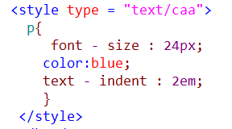

<font> 规定文本的字体、字体尺寸、字体颜色。

HTML <script> 元素 <script>标签用于加载脚本文件，如：

JavaScript。

HTML <style> 元素

<meta charset="UTF-8">

charset 属性规定 HTML 文档的字符编码。

常用的值：

UTF-8 - Unicode 字符编码

ISO-8859-1 - 拉丁字母表的字符编码

<meta name =“ Generator” content =“EditPlus®”

<meta name="Author" content="">

定义网页作者

<meta name="Keywords" content="">

页面关键字

<meta name="Description" content="">

<meta name =“描述” content =“”>

＜meta http-equiv=“参数” content="参数变量值"＞

其中http-equiv属性主要有以下几种参数：

1、<meta http-equiv="Content-Type"

content="text/html;charset=utf-8" />

content-Type(显示字符集的设定)  
说明：设定页面使用的字符集。  
用法： ＜meta http-equiv=“content-Type” content="text/html; charset=gb2312"＞

2、<meta http-equiv="Cache-Control" content="no-cache"/>

清除缓存（再访问这个网站要重新下载！）

Cache-Control头域  
Cache-Control指定请求和响应遵循的缓存机制。在请求消息或响应消息中设置Cache-Control并不会修改另一个消息处理过程中的缓存处理过程。请求时的缓存指令包括no-cache、no-store、max-age、max-stale、min-fresh、only-if-cached，响应消息中的指令包括public、private、no-cache、no-store、no-transform、must-revalidate、proxy-revalidate、max-age。各个消息中的指令含义如下  
Public指示响应可被任何缓存区缓存  
Private指示对于单个用户的整个或部分响应消息，不能被共享缓存处理。这允许服务器仅仅描述当用户的部分响应消息，此响应消息对于其他用户的请求无效  
no-cache指示请求或响应消息不能缓存  
no-store用于防止重要的信息被无意的发布。在请求消息中发送将使得请求和响应消息都不使用缓存。  
max-age指示客户机可以接收生存期不大于指定时间（以秒为单位）的响应  
min-fresh指示客户机可以接收响应时间小于当前时间加上指定时间的响应  
max-stale指示客户机可以接收超出超时期间的响应消息。如果指定max-stale消息的值，那么客户机可以接收超出超时期指定值之内的响应消息。

3、<meta http-equiv="Expires" content="0"/>

设定网页的到期时间

4、<meta http-equiv="Pragma" content="no-cache"/>

是用于设定禁止浏览器从本地机的缓存中调阅页面内容，设定后一旦离开网页就无法从Cache中再调出

5、＜meta http-equiv="Refresh" content="2 URL=http://www.NET.cn/"＞

Refresh(刷新)  
说明：自动刷新并指向新页面。

6、<meta http-equiv="Cache-Control" content="no-store"/>

强制缓存在任何情况下都不要保留任何副本

7、<meta http-equiv="Pics-label" contect="">

Pics-label(网页等级评定)

8、<meta http-equiv="keywords" content="keyword1,keyword2,keyword3">

关键字,给搜索引擎用的

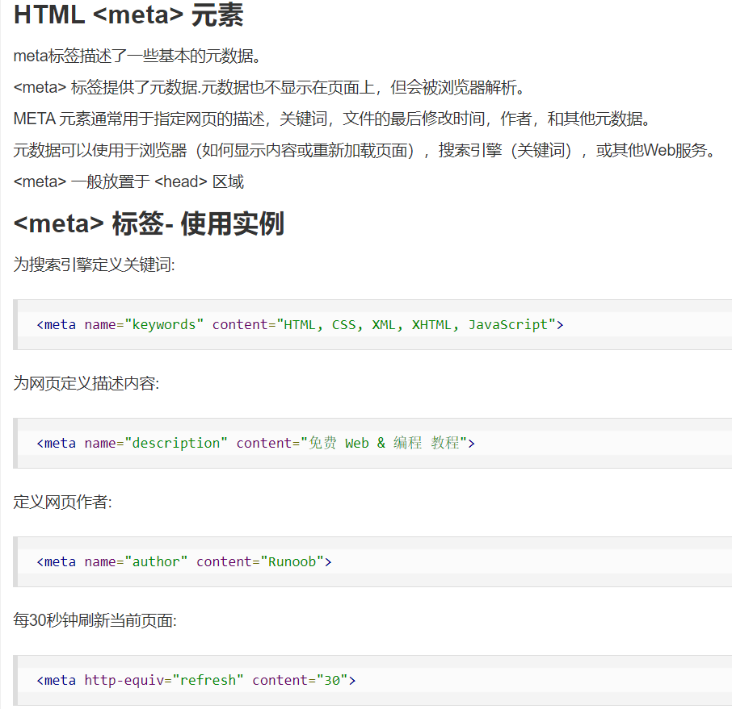

Body

HTML 标题（Heading）

通过 <h1> - <h6> 等标签进行定义的。

如：<h1>This is heading 1</h1>

<h2>This is heading 2</h2>

<h3>This is heading 3</h3>

<h4>This is heading 4</h4>

<h5>This is heading 5</h5>

<h6>This is heading 6</h6>

<p>请仅仅把标题标签用于标题文本。不要仅仅为了产生粗体文本而使用它们。请使用其它标签或 CSS 代替。</p>

**This is heading 1**

## This is heading 2

### This is heading 3

#### This is heading 4

##### This is heading 5

###### This is heading 6

请仅仅把标题标签用于标题文本。不要仅仅为了产生粗体文本而使用它们。请使用其它标签或 CSS 代替。

HTML 链接

通过 <a> 标签进行定义的。

如：<a href="http://www.w3school.com.cn">This is a link</a>

This is a link</a>

生成一个名为“This is a link”的链接

HTML 图像

通过 <img> 标签进行定义的。

如：<img src="w3school.jpg" width="104" height="142" />

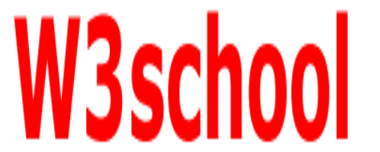

HTML 段落

是通过 <p> 标签进行定义的。

<p>This is a paragraph.</p>

如：<p>这是段落。</p> 这是段落。

<p>这是段落。</p> 这是段落。

<p>这是段落。</p> 这是段落。

<p>段落元素由 p 标签定义。</p> 段落元素由 p 标签定义。

<body>标签

alink

规定文档中活动链接（active link）的的颜色。

background + 图片地址

规定文档的背景图像。

为了不重复 要这样background-image:url(图片地址);

绝对路径要 /

相对路径要 \

bgcolor + 颜色

规定文档的背景颜色。

link

规定文档中未访问链接的默认颜色。

text

规定文档中所有文本的颜色。

vlink

规定文档中已被访问链接的颜色。

IMG_256

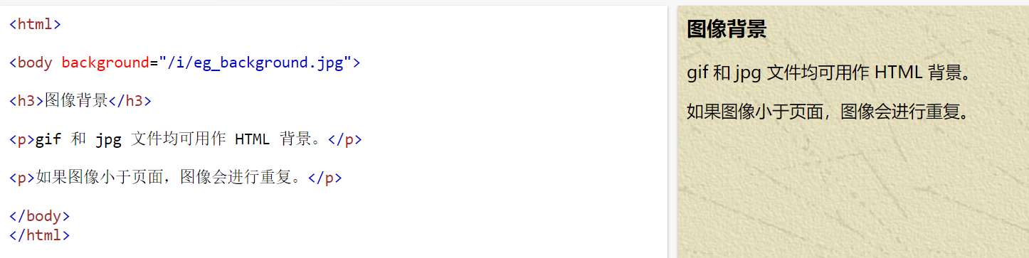

IMG_256

HTML <br> 标签

换行。

<br> 标签是空标签（意味着它没有结束标签，因此这是错误的：<br></br>）。在 XHTML 中，把结束标签放在开始标签中，也就是 <br />。

HTML <form> 标签

<form> 标签用于为用户输入创建 HTML 表单。

表单能够包含 input 元素，比如文本字段、复选框、单选框、提交按钮等等。

表单还可以包含 menus、textarea、fieldset、legend 和 label 元素。

表单用于向服务器传输数据。

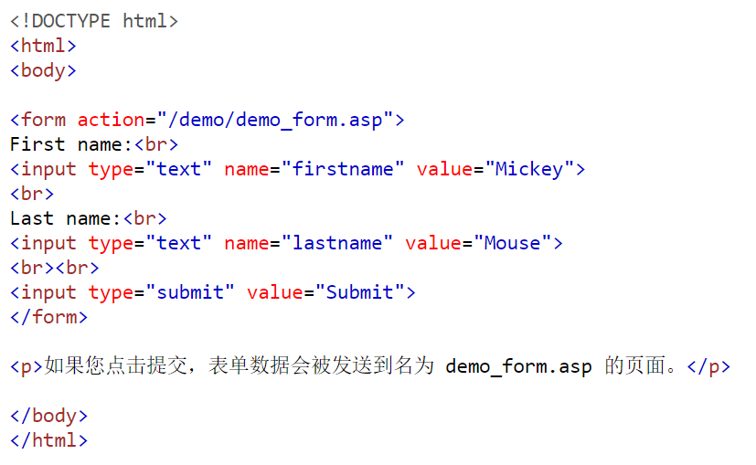

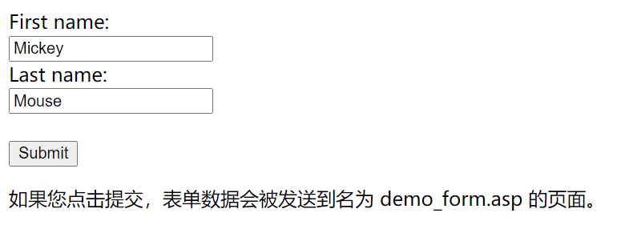

HTML <ul> 标签

<ul> 标签定义无序列表。

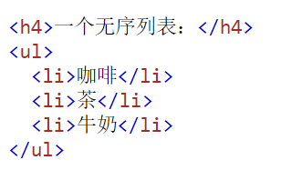

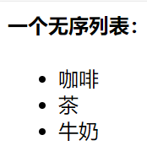

详情见收藏夹

在标签里加入额外信息，进行修饰

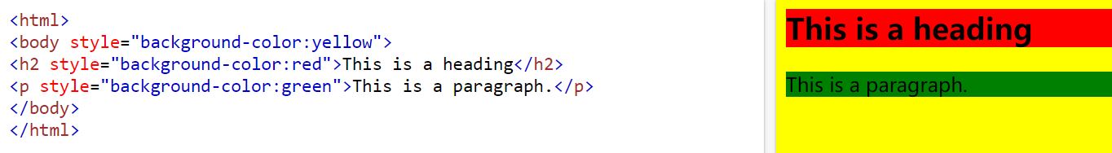

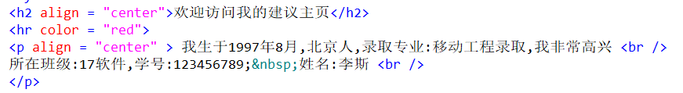

修饰的内容（插入到段落里）

1. 语法：<align=对齐方式>  
   align属性需要设置在标题标记的后面。常见的对齐方式的取值由left，center，right。

2、< font >标记用来控制字体、字号和颜色等属性

语法：<font family=”字体样式”>......</font>

设置的字体效果必须在浏览器中安装相应的字体后才可以正确浏览

语法：<font size=”文字字号”>......</font>

size属性用来设置字体的大小，它有绝对和相对两种方式。从1到7的整数，代表字体大小的绝对字号。从-4到+4的整数，字体相对于3号放大和缩小字号。

<font color=”字体颜色”>......</font>

通过不同的颜色表现不同的文字效果

3、加粗文字

<b>加粗的文字</b> <strong>加粗的文字</strong>

在< b >和< /b >之间的文字或在< strong >和< /strong >之间的文字，在浏览器中都会以粗体字体显示。该元素的首尾部分都是必须的，如果没有结尾标记，则浏览器会认为从< b>开始的所有字体都是粗体

4、斜体标记i、em、cite  
语法：<i>斜体文字</i>

< em >斜体文字< /em >

< cite >斜体文字< /cite >

5、上标标记sup和下标标记sub

语法：< sup >上标的内容< /sup >

< sub >下标的内容< /sub >

6、大字号标记big和小字号标记small

< big >大字号内容< /big > < small>小字号内容< /small>

Big标记用来增大文本中字号的大小，它所包含的文字都会在原来的字号上增加一级。如果由多个< big >元素作用于同一个文本，则字号会被逐级增大

7、下划线标记u  
语法：< u >下划线的内容< /u>

8、插入空格

语法：&nbsp

9、插入特殊符号  
一般情况下，特殊符号的代码由前缀“&”、字符名称和后缀“；”组成。使用方法与空格符号类似

10、给字体加下划线及颜色以及所在字体颜色

使用<span> 标签被用来组合文档中的行内元素。

<span style="border-bottom:1px soild下划线颜色;line-height:30px" ><font color="字体颜色">字体</font></span>

1. 设置警告消息框

<script>

window.onload = function(){

alert("文本内容");

}

</script>

1. head标签的style里面的属性

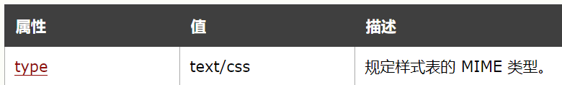

在里面对其h、p进行设置以方便对下面的body标签进行设置

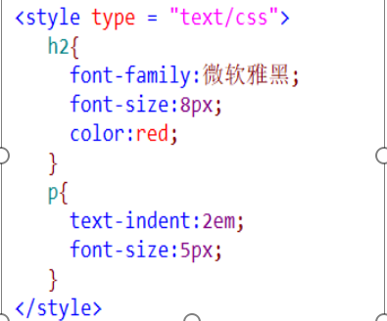

1. <div>标签

将文档中的一个部分会显示为特定颜色

<div> 是一个块级元素。这意味着它的内容自动地开始一个新行。实际上，换行是 <div> 固有的唯一格式表现。可以通过 <div> 的 class 或 id 应用额外的样式。

不必为每一个 <div> 都加上类或 id，虽然这样做也有一定的好处。

class 用于元素组（类似的元素，或者可以理解为某一类元素），而 id 用于标识单独的唯一的元素。

要在body用的话 id=“”在head的div前加# class=“”在head的div前加.

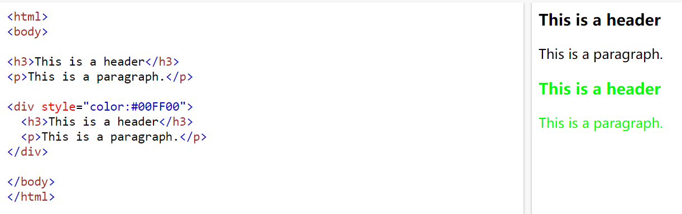

1. 表示缩进

text-indent

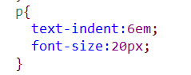

1. Font - size

表示字体大小

1. 设置边界

左边距 leftmargin

**上边距 topmargin**

**可直接写出margin：0 auto 0 10px 代表了上0 右自动 下0 左10**

1. **注释**

**<comment>标签用于在HTML源代码中插入注释。浏览器在呈现网页时将忽略注释。你可以用注释来解释你的代码，以便日后读懂并修改代码。**

**相当于<! --.........-- >**

1. 强调

<strong></strong>（粗体）

1. 设置边框

border:1px solid #cccfff 代表粗细为1px、实线、颜色为#cccfff

1. 拼音在字上面注释

<ruby></ruby> <rt></rt>

如：软<rt>ruan</rt>件<rt>jian</rt>工<rt>gong</rt>程<rt>cheng</rt></ruby>

1. <ol>有序列表

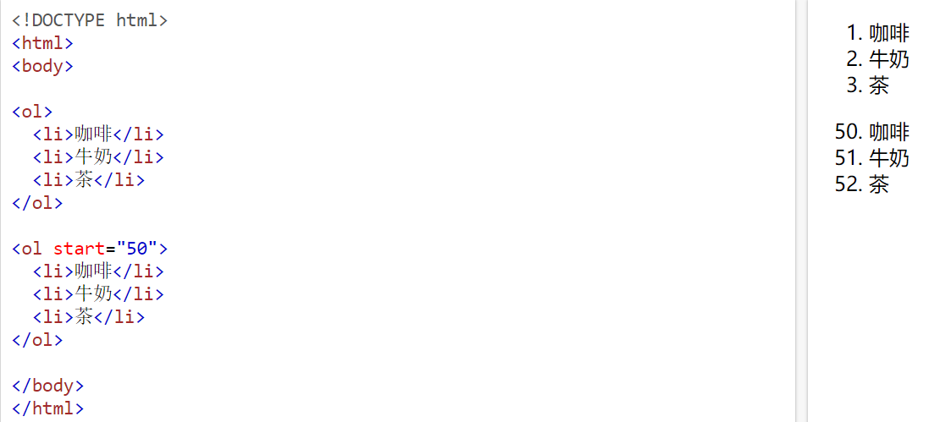

22、<dl>定义列表

